Инструкция к отправляемым скриптам

astra-ad-sssd
Взаимодействие с доменом устройства с системой Astra linux (Подключение и отключение. Тип ввода SSSD.). Доступны следующие переменные:
- domain_name - Имя домена (Обязательная переменная для выполнения команды).
- admin_name - Имя администратора (Обязательная переменная для выполнения команды).
- dc_name - Имя контроллера домена.
- ip_adress - IP адрес. Если заполнено, то команде будет передан параметр -ip с указанным ip адресом.
- forceyes - Отключить запрос подтверждения (Для передачи параметра -y выбрать 1).
- no_create_hosts_and_smb - Не создавать новый hosts и smb.conf (для передачи параметра -c команде, выберите 1).
- ntp_server - Если заполнено, то команде передается параметр -n (Задать адрес сервера точного времени (NTP)). Если не задан, то в качестве сервера точного времени будет использоваться контроллер домена.
- input_in_domain - Выполнить блок введения устройства в домен (Для включения выбрать 1).
- exit_domain - Выполнить блок отключения устройства от домена (Для включения выбрать 1).
- use_fullnames - Использовать полные доменные имена (1-полные; 0-короткие).
- inst_fly_admin_ad_sssd_client - Установить fly-admin-ad-sssd-client (Для включения выбрать 1).
Через 20 секунд после выполнения будет выполнена перезагрузка.
Доступен файл script.conf для изменения переменных при отправке, без необходимости редактировать оригинальный файл скрипта.

copyfiles-inroot
Скрипт предназначен для копирования файлов в корень системы на удаленном компьютере. Для работы скрипта необходимо создать каталог в любом месте на локальном компьютере, который будет условно считаться корнем системы. В него нужно поместить файлы и каталоги, которые будут распакованы в корень системы на удаленном компьютере. Если файл уже присутствует на удаленном компьютере, он будет заменен. Права на файлы и каталоги будут изменены в соответствии с правами в архиве (если пользователя или группы на удаленном компьютере нет, предусмотрите и создайте их в скрипте перед командой распаковки). Перед отправкой нужно, находясь в созданном каталоге, создать архив с помощью команды tar cpvfz scriptfiles-root.tar.gz . (если у вас есть каталоги и файлы с правами, которые не дадут обычному пользователю обратится к ним, то создайте архив от имени root). После создания перенесите архив, не меняя имя, в подкаталог ./files (например, ./files/test1). При отправке необходимо выбрать этот каталог.

cryptopro-install
Установка КриптоПРО на удаленный компьютер.
Для работы скрипта необходимо распаковать архив КриптоПРО в каталог (например, ./files/cprocsp/) так, чтобы все файлы были в корне этого каталога (./files/cprocsp/install.sh). При отправке скрипта нужно выбрать каталог с файлами.
В файле скрипта в переменной name_pkg_inst вы можете изменить список устанавливаемых пакетов.
По умолчанию, если версия совпадает, установка не производится. Если необходимо выполнить принудительную установку, то задайте значение 1 в переменной forceinstall.
Доступен файл script.conf для изменения переменных при отправке, без необходимости редактировать оригинальный файл скрипта.

management-ca-cert

Скрипт для управления системными корневыми сертификатами.
Состоит из 3 блоков:
- Переназначение/возврат библиотеки корневых сертификатов firefox.
- system_ca_cert_firefox - Выполнить переназначение firefox на использование системных корневых сертификатов. /usr/lib/firefox/libnssckbi.so заменится символьной ссылкой на /usr/lib/x86_64-linux-gnu/pkcs11/p11-kit-trust.so. Также будет создан файл cron задачи по обновлению ссылки при старте системы. (0 - отключить, 1 — включить).
- recovery_ca_cert_firefox - Восстановить используемую по умолчанию библиотеку корневых сертификтов в firefox (При наличии резервного файла .bak. При его отсутствии нужно переустановить пакет forefox) и удаление файла cron задачи.
- Переназначение/возврат библиотеки корневых сертификатов libnssckbi.so.
- system_ca_cert_other - Выполнить переназначение chromium и других программ использующих системный libnssckbi.so на использование системных корневых сертификатов. /usr/lib/x86_64-linux-gnu/libnssckbi.so заменится символьной ссылкой на /usr/lib/x86_64-linux-gnu/pkcs11/p11-kit-trust.so. Также будет создан файл cron задачи по обновлению ссылки при старте системы. (0 - отключить, 1 — включить).
- recovery_ca_cert_other - Восстановить используемую по умолчанию библиотеку корневых сертификтов libnssckbi.so (При наличии резервного файла .bak. При его отсутствии нужно переустановить содержащий файл пакет. Для Debian это libnss3) и удаление файла cron задачи.
- Добавление корневых сертификатов в системное хранилище.
- exec_update_ca_cert - Выполнить обновление системных корневых сертификатов (0 - отключить, 1 — включить).
Дополнительная опция show_msg_update_cert отвечает за вывод пользователю сообщения в случае обновления сертификатов или создания/удаления ссылок.
Доступен файл script.conf для изменения переменных при отправке, без необходимости редактировать оригинальный файл скрипта.

reboot
Перезагрузка устройства. Доступны следующие переменные:
  - time_to_reboot - Время в секундах до перезагрузки (По умолчанию 10 секунд. Выставляйте значение в зависимости от количества/размера переданных файлов, чтобы хватило время на их удаление и корректное отключение ssh сессии).
Доступен файл script.conf для изменения переменных при отправке, без необходимости редактировать оригинальный файл скрипта.

rename-host
Скрипт переименования компьютера. Доступны следующие переменные:
- name_host - новое имя хоста (Если в домене, то только имя без доменной части. Если не заполнено, будет сгенерировано случайное имя).
- exec_rename_host - включить/выключить выполнение (0 - выключить, 1 — включить).
Через 20 секунд после выполнения будет выполнена перезагрузка.
Доступен файл script.conf для изменения переменных при отправке, без необходимости редактировать оригинальный файл скрипта.

sendmessage
Скрипт предназначен для вывода сообщений пользователям на удаленном компьютере. Доступные способы вывода сообщения: notify-send, yad, fly-dialog и zenity. По умолчанию все способы показа отключены, необходимо включить нужное в скрипте.
Доступны следующие переменные:
- send_notifysend - Вывод сообщения через notify-send (0 - отключить, 1 - включить);
- notifysend_expiretime - Время в миллисекундах, по истечении которого уведомление notify-send исчезнет (По умолчанию 10000 (10 секунд). При указании 0, уведомление автоматически не исчезает);
- send_first_found_dialog - Вывод сообщения через первое найденное диалоговое окно: yad, fly-dialog, zenity (0 - отключить, 1 — включить);
- send_yad - Вывод сообщения через yad (0 - отключить, 1 — включить);
- send_flydialog - Вывод сообщения через fly-dialog (0 - отключить, 1 — включить);
- send_zenity - Вывод сообщения через zenity (0 - отключить, 1 — включить);
- send_msg_use_root - Вывод сообщения от имени пользователя или root (0 — от пользователя, 1 - от root);
- typesend - Тип ввода сообщения: file и text;
- file — Положите в каталог (например, ./files/sendmessage) текстовые файлы с расширением .smsg и выберите (или укажите в нужной секции, в случае запуска с параметрами) этот каталог для отправки.
- text — Добавьте необходимый текст в массив msgtext.
- msgtext - Текст сообщения для показа (Если выбран тип ввода сообщения text в typesend);
- headertext - Заголовок сообщения (Если не заполнен, то используется заданное по умолчанию значение);
- activeusername - Добавьте имена пользователей в массив, если необходимо показать сообщение только им (поиск всех активных пользователей будет пропущен).
Доступен файл script.conf для изменения переменных при отправке, без необходимости редактировать оригинальный файл скрипта.
Функция с кодом вывода сообщений вынесена в отдельный файл ./sendfunc/func_send_msg.sh для возможности подключения и использования в своих скриптах. Для работы из вашего скрипта без передачи файла с текстом необходимо:
- Инициализировать переменную typesend="text";
- Инициализировать массив msgtext с нужным количеством элементов (Каждый элемент массива это отдельное окно сообщения);
- Инициализировать как минимум одну из переменных send_notifysend, send_first_found_dialog, send_yad, send_flydialog, send_zenity со значением 1;
- При необходимости инициализировать другие переменные из списка выше.
После подключения файла функции и инициализации необходимых переменных, вызовите функцию send_message_active_users для вывода ссобщения.
Скриншоты вывода на следующей странице.

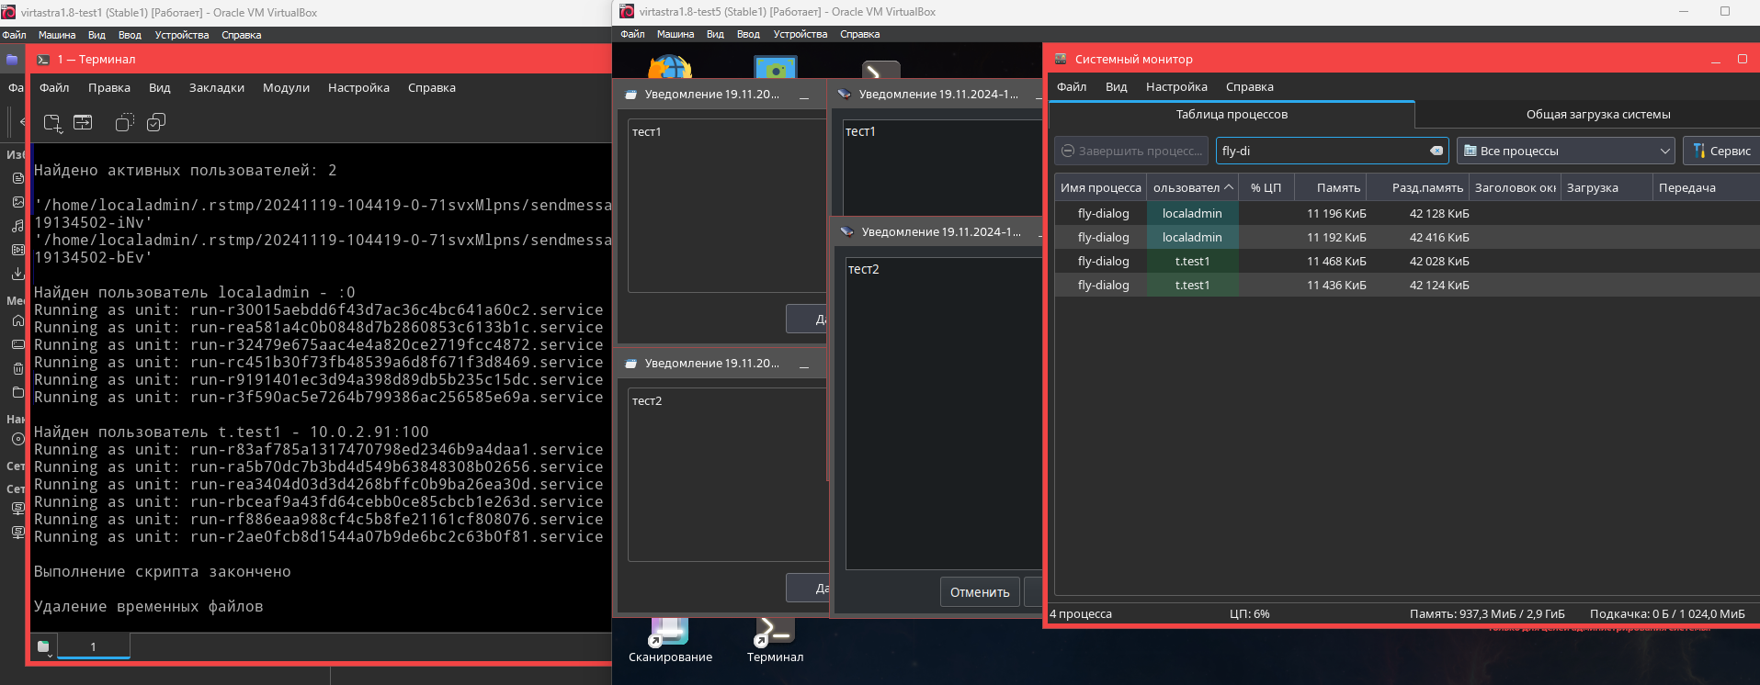
Запуск вывода от пользователя

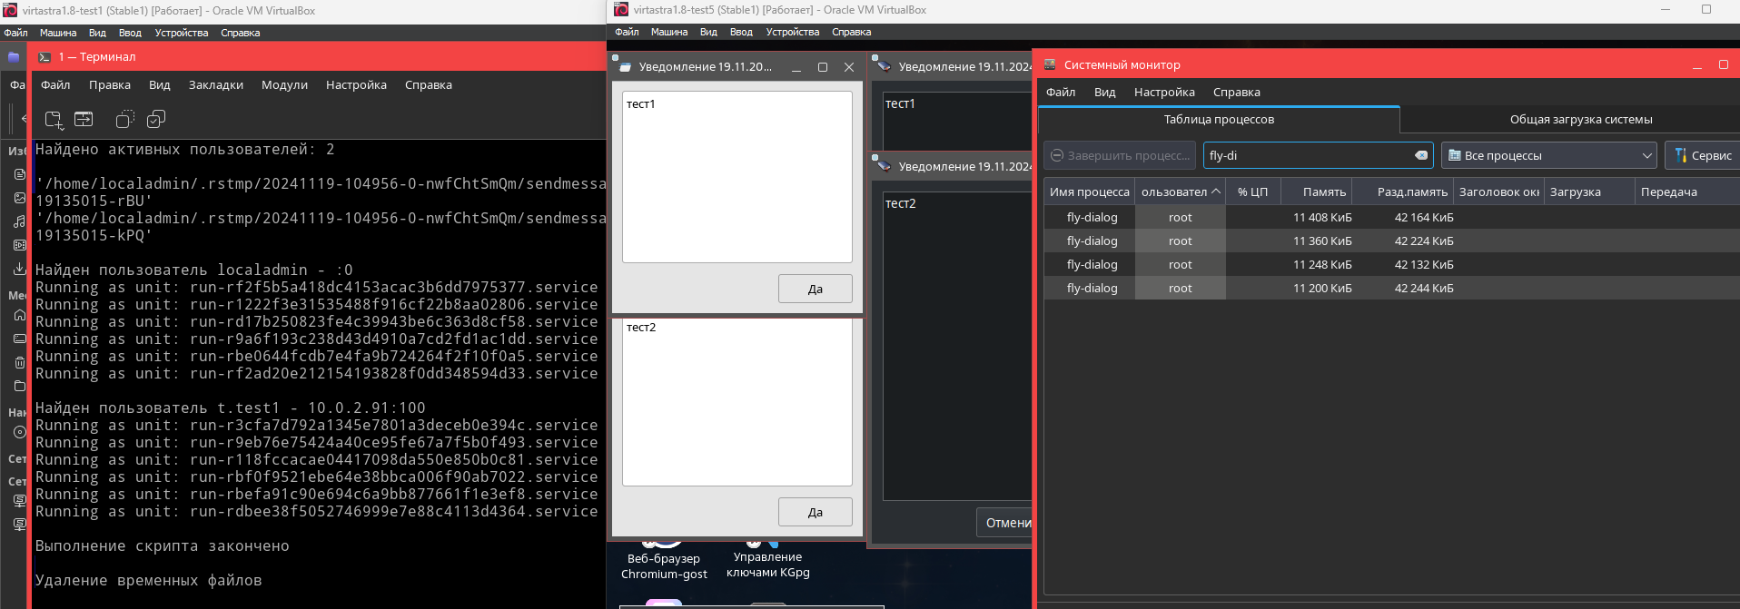
Запуск вывода от root

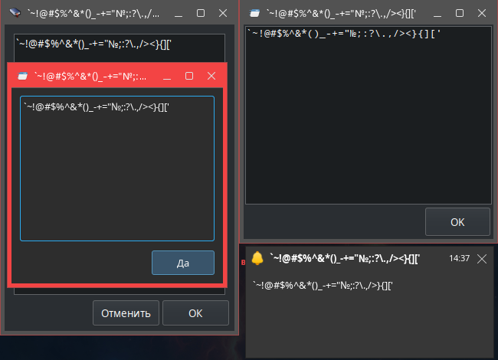
Вывод спецсимволов через все доступные методы

sss-override-group
Наложение доменных групп на локальные через sss_override. Доступны следующие переменные:
- domain_name - Имя домена. Если оставить пустым, то вычислиться командой hostname -d.
- list_name_group - Список групп для наложения. Пример: 'доменная группа|локальная группа'
- create_local_group - Создать локальную группу, если она отсутствует в системе.
Доступен файл script.conf для изменения переменных при отправке, без необходимости редактировать оригинальный файл скрипта.

test_script
Тестовый скрипт для проверки функционала.
Доступен файл script.conf для изменения переменных при отправке, без необходимости редактировать оригинальный файл скрипта.
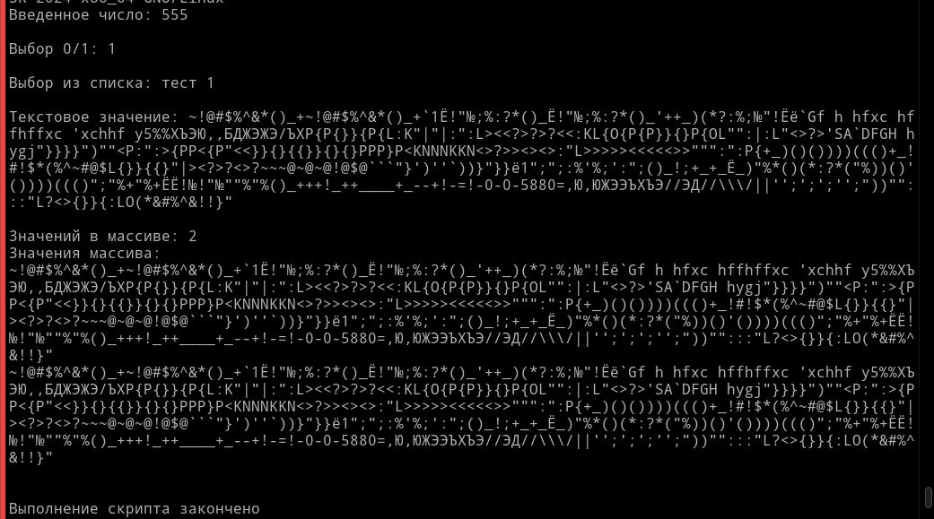
Тест изменения переменных

